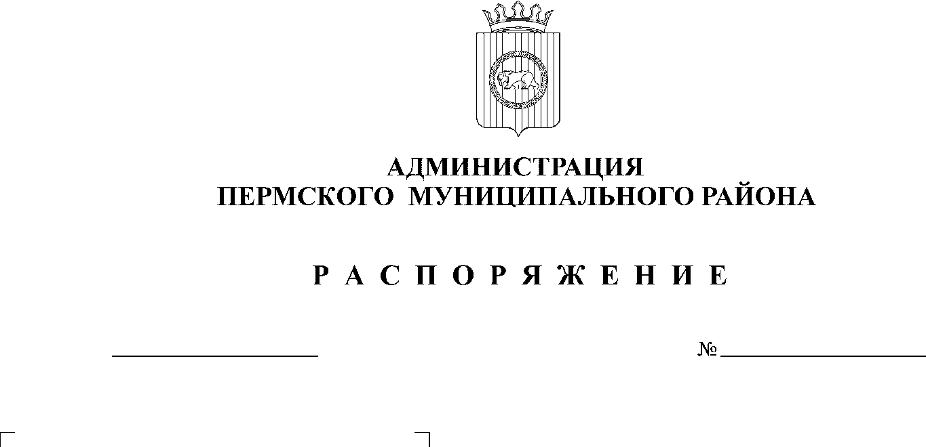

01.04.2020
56

В соответствии с Указом губернатора Пермского края от 29.03.2020 № 23 «О мероприятиях, реализуемых в связи с угрозой распространения новой коронавирусной инфекции (COVID-19) в Пермском крае» (в ред. от 31.03.2020 № 26):
1. Установить специальный режим посещения администрации Пермского муниципального района, предусматривающий использование в приоритетном порядке электронного документооборота и технических средств связи для обеспечения служебного взаимодействия и минимизацию доступа
в администрацию Пермского муниципального района лиц, чья профессиональная деятельность не связана с исполнением функций администрации Пермского муниципального района.
2. Утвердить Порядок организации дистанционной профессиональной служебной (трудовой) деятельности в администрации Пермского муниципального района на период действия ограничительных мероприятий по нераспространению новой коронавирусной инфекции (COVID-2019) согласно приложению 1 к настоящему распоряжению.
3. Руководителям функциональных органов администрации Пермского муниципального района:
3.1. обеспечить организацию дистанционного формата исполнения должностных (трудовых) обязанностей муниципальных служащих, работников администрации Пермского муниципального района при подготовке документов в электронном виде при наличии соответствующих организационно-технических возможностей в утвержденном настоящим распоряжением порядке (включая соблюдение безопасности и наличие сетевого доступа к используемым в работе приложениям);
3.2. не допускать к исполнению должностных (трудовых) обязанностей в служебных помещениях муниципальных служащих, работников администрации Пермского муниципального района с признаками респираторного заболевания, руководствуясь действующим законодательством;
3.3. организовать при необходимости гибкий график прибытия / убытия на служебное (рабочее) место, позволяющий избежать скопления муниципальных служащих, работников администрации Пермского муниципального района;
3.4. временно отменить командировки, если они не вызваны крайней необходимостью;
3.5. временно ограничить личный прием граждан, рекомендовать гражданам обращаться в письменной форме, разместить данную информацию на стендах, официальных сайтах ведомств;
3.6. направить на дистанционный формат исполнения должностных обязанностей беременных и многодетных женщин, женщин, имеющих детей в возрасте до 14 лет, лиц предпенсионного и пенсионного возраста, инвалидов;
3.7. обеспечить соблюдение установленных требований к условиям труда с обеспечением достаточной циркуляции воздуха;
3.8. обеспечить муниципальных служащих и работников функциональных органов в достаточном количестве и постоянной доступности средствами для дезинфекции рук;
3.9. исключить использование в служебных и рабочих помещениях систем кондиционирования и технических систем вентиляции;
3.10. организовать по возможности проведение одного раза в сутки качественной уборки с дезинфекцией дверных ручек, выключателей, поручней, перил, мест общего пользования, а также проведение дезинфекции воздуха (с применением рециркуляторов воздуха, УФ-облучателей бактерицидных);
3.11. организовать и обеспечить использование дезинфекционных средств по вирусному режиму при проведении текущей уборки помещений и условия для дезинфекции рук в местах общего пользования.
4. Муниципальным служащим, работникам администрации Пермского муниципального района:
4.1. соблюдать установленные требования к условиям труда, обеспечивая достаточную циркуляцию воздуха в служебных помещениях при наличии возможности;
4.2. обеспечивать соблюдение правил гигиены, содержащихся в Методических рекомендациях по режиму труда органов государственной власти, органов местного самоуправления и организаций с участием государства, направленных письмом Министерства труда и социальной защиты Российской Федерации от 16 марта 2020 г. № 19-0/10/П-2262;
4.3. в случае отстранения от осуществления должностных (трудовых) обязанностей в служебных помещениях вызвать врача и проинформировать своего непосредственного руководителя о результатах, в дальнейшем
в ежедневном режиме по возможности информировать о своем состоянии здоровья и местонахождении.
5. Исполняющему обязанности заместителя главы администрации Пермского муниципального района, руководителю аппарата администрации Пермского муниципального района за своей подписью:
5.1. обеспечить работников, следующих к месту (от места) осуществления деятельности, которая не приостановлена в соответствии с настоящим распоряжением, разрешениями по форме согласно приложению 2 к настоящему распоряжению.
6. Руководителям муниципальных учреждений и предприятий, находящихся на территории Пермского муниципального района, в дальнейшей работе руководствоваться настоящим распоряжением.
7. Настоящее распоряжение вступает в силу со дня его подписания и распространяется на правоотношения, возникшие с 26 марта 2020 года, за исключением п. 5 настоящего распоряжения.
Действие пункта 5 настоящего распоряжения распространяется на правоотношения, возникшие с 01 апреля 2020 года.
8. Контроль возложить на и.о. заместителя главы администрации Пермского муниципального района по социальному развитию А.А. Норицина.

Глава муниципального района А.П. Кузнецов

Приложение 1
к распоряжению администрации
Пермского муниципального района
01.04.2020
56
от №

ПОРЯДОК
организации дистанционной профессиональной служебной (трудовой) деятельности в администрации Пермского муниципального района на период действия ограничительных мероприятий по нераспространению новой коронавирусной инфекции (COVID-2019)

1. Настоящий Порядок разработан в соответствии с главой 49.1 Трудового кодекса Российской Федерации, Указом Губернатора Пермского края от 29.03.2020 № 23 «О мероприятиях, реализуемых в связи с угрозой распространения новой коронавирусной инфекции (COVID-19) в Пермском крае» (в ред. от 31.03.2020 № 26) и устанавливает особенности организации дистанционного формата профессиональной служебной (трудовой) деятельности муниципальными служащими в администрации Пермского муниципального района, работниками, замещающими должности, не отнесенные к должностям муниципальной службы, на период действия ограничительных мероприятий по нераспространению новой коронавирусной инфекции (COVID-2019).
2. Решение об осуществлении дистанционной профессиональной служебной (трудовой) деятельности конкретным муниципальным служащим или работником, замещающим должность, не отнесенную к должности муниципальной службы (далее соответственно – решение, муниципальный служащий, работник), принимается представителем нанимателя (работодателем) на период действия ограничительных мероприятий по нераспространению новой коронавирусной инфекции (COVID-2019) или на срок, не превышающий действия указанных мероприятий.
Решение оформляется распоряжением администрации Пермского муниципального района с учетом прилагаемого Перечня должностей в администрации Пермского муниципального района, исполнение обязанностей по которым может осуществляться в дистанционном формате (приложение 1), функциональных особенностей деятельности администрации Пермского муниципального района, важности и значимости стоящих перед ней задач и необходимости обеспечения непрерывности муниципального управления, на основании заявления муниципального служащего, работника по форме согласно приложению 2 к настоящему Порядку.
3. Возможность преимущественного направления на дистанционный формат осуществления профессиональной служебной (трудовой) деятельности рассматривается в отношении беременных и многодетных женщин, женщин, имеющих детей в возрасте до 14 лет, лиц предпенсионного и пенсионного возраста, инвалидов, а также лиц, следующих к месту службы (работы) несколькими видами общественного транспорта.
4. Распоряжение администрации Пермского муниципального района является основанием для заключения дополнительного соглашения к трудовому договору в части определения места прохождения службы, работы и действует на период действия ограничительных мероприятий по нераспространению новой коронавирусной инфекции (COVID-2019) или на период, не превышающий действия указанных мероприятий.
5. В период осуществления дистанционной профессиональной служебной (трудовой) деятельности на муниципального служащего, работника распространяются:
обязанности, запреты и ограничения, установленные Федеральным законом от 02 марта 2007 г. № 25-ФЗ «О муниципальной службе в Российской Федерации», Федеральным законом от 25 декабря 2008 г. № 273-ФЗ «О противодействии коррупции»;
нормы Правил внутреннего трудового распорядка администрации Пермского муниципального района, утвержденных распоряжением администрации Пермского муниципального района от 18.05.2011 № 30-рк, в части, не противоречащей настоящему Порядку;
Кодекс этики и служебного поведения муниципальных служащих администрации Пермского муниципального района, утвержденный постановлением администрации Пермского муниципального района
от 17 февраля 2011 г. № 453;
требования законодательства в области охраны труда.
6. Решение об установлении дистанционной профессиональной служебной (трудовой) деятельности может быть прекращено досрочно при нарушении муниципальным служащим, работником настоящего Порядка, Правил внутреннего трудового распорядка администрации Пермского муниципального района, требований охраны труда, ограничений и запретов, связанных с использованием сведений, составляющих государственную тайну, и сведений ограниченного доступа.
7. Представителем нанимателя (работодателем) на период осуществления дистанционной профессиональной служебной (трудовой) деятельности муниципальному служащему обеспечивается материально-техническая возможность осуществления дистанционной профессиональной служебной деятельности, в том числе обеспечивается возможность удаленной работы на личных автоматизированных рабочих станциях и использование для работы сервисов и информационных систем, разработанных в целях обеспечения деятельности органов местного самоуправления.
8. Ответственность за полное и своевременное осуществление функций, возложенных на администрацию Пермского муниципального района, несет непосредственный руководитель функционального органа администрации Пермского муниципального района, к компетенции которого отнесены соответствующие функции, и заместитель главы администрации Пермского муниципального района, курирующий деятельность указанного функционального органа.
9. Порядок служебного взаимодействия, осуществления контроля за деятельностью муниципального служащего, работника на период осуществления им дистанционной профессиональной служебной (трудовой) деятельности определяется непосредственным руководителем муниципального служащего с учетом норм настоящего Порядка.
10. Оплата труда муниципального служащего, работника на период осуществления дистанционной профессиональной служебной (трудовой) деятельности осуществляется на общих основаниях, предусмотренных действующим законодательством.
Приложение 1 к Порядку
организации дистанционной профессиональной служебной (трудовой) деятельности в администрации Пермского муниципального района на период действия ограничительных мероприятий по нераспространению новой коронавирусной инфекции (COVID-2019)

ПЕРЕЧЕНЬ
должностей в администрации Пермского муниципального района, исполнение обязанностей по которым может осуществляться в дистанционном формате

1. Должности муниципальной службы ведущей, старшей, младшей группы должностей в соответствии с Законом Пермского края от 01 июля 2009 г. № 465-ПК «О Реестре должностей муниципальной службы в Пермском крае» при условии, что осуществление должностных обязанностей:
не связано с использованием информации ограниченного доступа;
и (или) не связано с предоставлением муниципальных услуг, в случае если невозможно обеспечить предоставление муниципальных услуг с использованием дистанционного формата;
и (или) не связано и использованием информационных ресурсов, доступ
к которым невозможно осуществить путем удаленной работы на личных автоматизированных рабочих станциях.
2. Должности работников, замещающих должности, не являющиеся должностями муниципальной службы, при условии, что осуществление должностных обязанностей не связано с использованием информации ограниченного доступа.

Приложение 2 к Порядку
организации дистанционной профессиональной служебной (трудовой) деятельности в администрации Пермского муниципального района на период действия ограничительных мероприятий по нераспространению новой коронавирусной инфекции (COVID-2019)

ФОРМА
______________________________
(должность, ФИО представителя нанимателя)
______________________________
______________________________
______________________________
(ФИО, должность)

ЗАЯВЛЕНИЕ

Выражаю согласие на установление мне дистанционного формата исполнения должностных обязанностей на период действия ограничительных мероприятий по нераспространению новой коронавирусной инфекции на территории Российской Федерации на срок, не превышающий действия указанных мероприятий по месту фактического проживания
по адресу:_______________________________________________________.
Ознакомлен(а) и обязуюсь выполнять:
порядок организации дистанционной профессиональной служебной деятельности;
требования охраны труда при работе с оборудованием и средствами, рекомендованными представителем нанимателя;
ограничения и запреты, связанные с использованием сведений, составляющих государственную тайну, и сведений ограниченного доступа.
Техническая возможность осуществления дистанционной профессиональной служебной деятельности имеется и обеспечена.

«___» ___________ 20__ г. __________________________
подпись, расшифровка
СОГЛАСОВАНО:
Непрерывность и своевременность осуществления функций структурного подразделения, включая оказание муниципальных услуг, обеспечение рассмотрения обращений граждан и организаций обеспечена.
__________________ / ________________________________/
подпись ФИО непосредственного руководителя
__________________ / ___________________________________/
подпись ФИО курирующего заместителя

Приложение 2
к распоряжению администрации
Пермского муниципального района
от №
01.04.2020
56
ФОРМА
РАЗРЕШЕНИЕ

Выдано ________________________________________________________
(ФИО, год рождения)
паспорт серии___ № _____выдан_________________________________, проживающему(ей) по адресу__________________________________________
на следование к месту работы (выбрать один из вариантов):
А) расположенного по адресу:
________________________________________________________________________,
Б) носящей разъездной характер (в случае выполнения работ по обеспечению доставки товаров и медикаментов для лиц, находящихся на режиме самоизоляции).
Настоящим разрешением подтверждается, что деятельность организации не является приостановленной в соответствии с Указом губернатора Пермского края «О мероприятиях, реализуемых в связи с угрозой распространения новой коронавирусной инспекции (COVID-19) в Пермском крае» и одновременно относится к (выбрать один из вариантов):
а) непрерывно действующей организации;
б) медицинской либо аптечной организации;
в) организации, обеспечивающей население продуктами питания и товарами первой необходимости;
г) организации, выполняющей неотложные работы в условиях чрезвычайных обстоятельств, в иных случаях, ставящих под угрозу жизнь или нормальные жизненные условия населения;
д) организации, осуществляющей неотложные ремонтные и погрузочно-разгрузочные работы;
е) волонтерской организации;
ж) правоохранительным либо контрольно-надзорным органам;
з) иным органам государственной власти Пермского края, органам местного самоуправления.
Настоящее разрешение действительно при предъявлении документа, удостоверяющего личность.

Руководитель организации Ф.И.О.
Дата подпись печать
Адрес организации:
Контактный телефон:

